# Main frame Front end

De acuerdo con los requerimientos del Product Owener, la página principal debía tener una hotbar en la parte superior y en esta colocar el nombre del proyecto en el lado izquierdo, y un botón para ingresar al lado derecho, como se muestra a continuación:



Después de varias reuniones, llegamos a la conclusión de colocar también un slide frame en la cual poner información variada a cerca de nosotros o de los productos que ofrecemos; se ve de la siguiente manera:

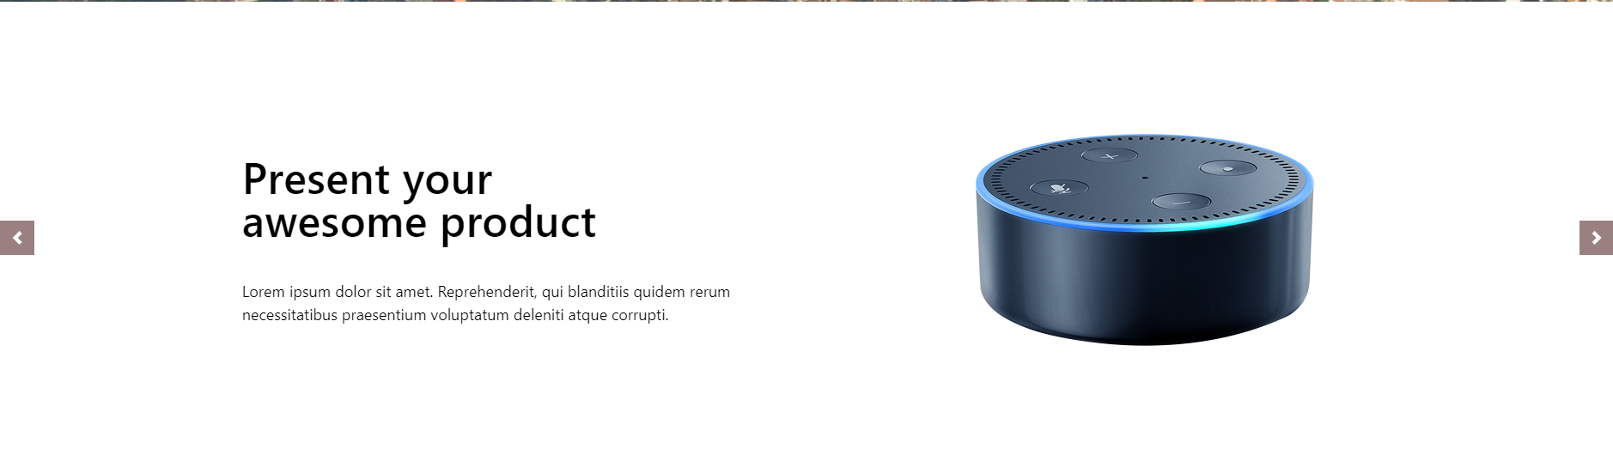

Para hacer que todo se viera más sólido e integrado, el fondo que se mostrará será una foto panorámica de la Universidad Pontificia Bolivariana, dando como resultado lo siguiente:

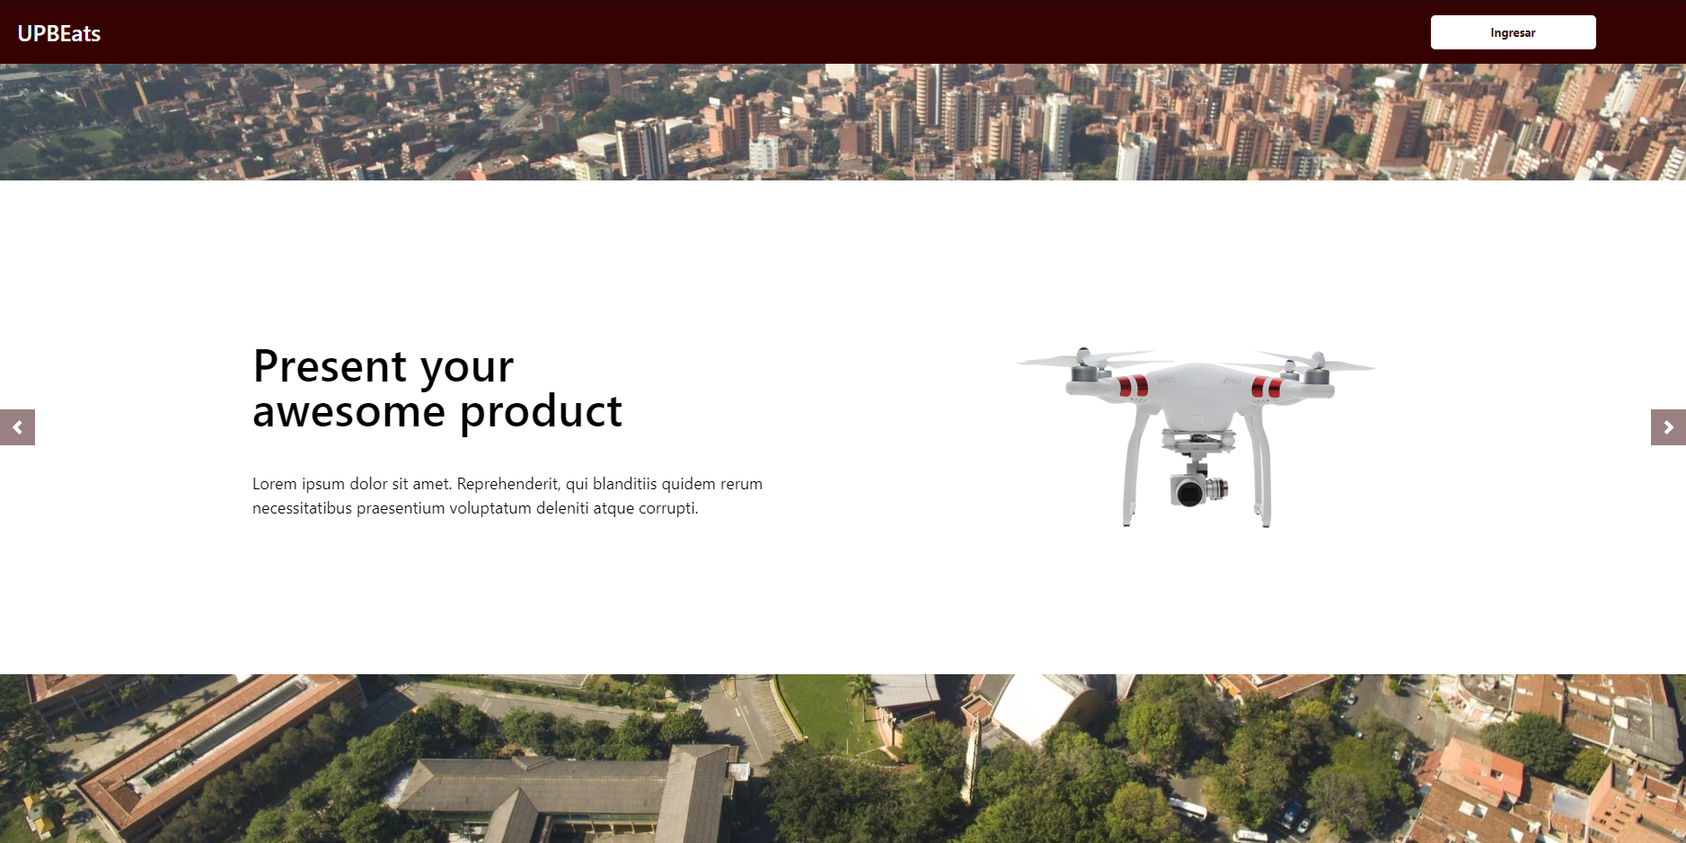

Y así, cumpliendo con los campos requeridos, tenemos el entregable final.